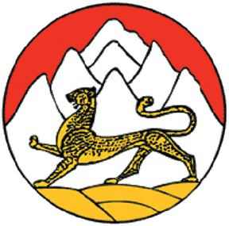

№34

РЕШЕНИЕ
СОБРАНИЯ ПРЕДСТАВИТЕЛЕЙ ТЕРСКОГО СЕЛЬСКОГО
ПОСЕЛЕНИЯ МОЗДОКСКОГО РАЙОНА
РЕСПУБЛИКИ СЕВЕРНАЯ ОСЕТИЯ-АЛАНИЯ

№ 69/1 от 18.01.2021 г.
Об индексации денежного вознаграждения Главы
Администрации местного самоуправления Терского
сельского поселения и размеров должностных окладов лиц,
замещающих должности муниципальной службы.

В целях приведения денежного вознаграждения лиц, замещающих муниципальные должности, и денежного содержания лиц, замещающих должности муниципальной службы в администрации местного самоуправления Терского сельского поселения Моздокского района, на основании п.5 ст.5, ст.22 Федерального закона от 02.03.2007 г. № 25 ФЗ « О муниципальной службе в Российской Федерации» , ст.18 Закона РСО-Алания от 31 марта 2008 года № 7-РЗ « О муниципальной службе в Республике Северная Осетия- Алания» ст.13 Закона РСО-Алания от 24 апреля 2001 г. № 10-РЗ « О денежном вознаграждении лицам, замещающим муниципальные должности, и денежном содержании лиц, замещающих должности муниципальной службы, в Республике Северная Осетия - Алания, Собрание представителей Терского сельского поселения, Моздокского района РСО-Алания решило:

1. В соответствии с законом Республики Северная Осетия-Алания от 27 ноября 2007 года № 59-РЗ « О внесении изменений в Закон Республики Северная Осетия – Алания « О денежном вознаграждении и денежном поощрении лиц, замещающих государственные должности Республики Северная Осетия_ Алания, и денежном содержании государственных гражданских служащих Республики Северная Осетия- Алания» увеличить размер денежного вознаграждения Главы администрации местного самоуправления Терского сельского поселения, размеры должностных окладов лиц, замещающих должности муниципальной службы в Администрации местного самоуправления Терского сельского поселения с 1 января 2021 года на 4,91 %.

2.Администрация местного самоуправления Терского сельского поселения Моздокского района обеспечить финансирование расходов связанных с реализацией настоящего решения, за счет средств собственно-районного бюджета на 2021 год.

Глава Терского сельского поселения Потапова И.А.

